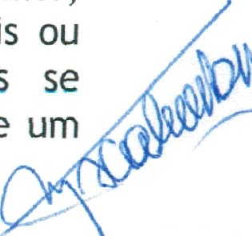
ESTADO DE SERGIPE PREFEITURA MUNICIPAL DE ARACAJU

DECRETO H.°'ft4/§

DE /7 DE 6 DE 2013
Dispée sobre critérios e valores para concessâo de diarias, no âmbito da Administragâo Publica Municipal do Poder Executivo, e da providéncias correlatas.
0 PREFEITO 00 tUNlClPlO DE ARACAJU, no uso das atribuigées que lhe sâo conferidas pelo art. 54, inciso I, alinea “a”, combinado com o art. 120, incisos II, IV e VII, da Lei Orgânica Municipal; na conformidade de disposi ées da Lei n.O 1.464, de 30 de dezembro de 1988 (Estatuto dos Funcionârios Publicos Civis do Municipio de Aracaju), especialmente seu art. 241; em vista do que estabelece o Tribunal de Contas do Estado de Sergipe, através da Resolugâo n.° 202, de 24 de maio de 2001, com alteragées introduzidas pela Resoluqâo n.° 231, de 12 de maio de 2005, e do Acordâo n.° 2766 - Pleno (Processo TC 001117/2010); e considerando a necessidade de promover a readequaqâo dos critérios e valores para concessâo de diarias, no âmbito da Administragao Publica Municipal do Poder Executivo,

D E C R E T A :

Art. 1°. 0s critérios e valores para concessâo de diarias, no âmbito da Administracâo Publica Municipal do Poder Executivo, sâo os dispostos nos termos deste Decreto.

Art. 2•. Aos Agentes Politicos e aos Servidores Publicos Municipais, quando em viagem oficial, dentro do territorio estadual ou fora dele, com fins de representagâo do Poder Executi Municipal, ou em objeto do serviqo, além dos meios de transp e adequados, é assegurada diâria nos valores estabetecidos no Anexo Unico deste Decreto, a fim de custear despesas com alimentagâo, hospedagem e permanéncia na localidade para onde se deslocarem.

9 1°. A diaria deve ser concedida em igual valor, tomando-se por base o cargo de maior hierarquia, quando dois ou mais Agentes Politicos e/ou Servidores Publicos Municipais se deslocarem de sua sede, conjuntamente para o desempenho de um mesmo trabalho ou missâo.

ESTADO DE SERGIPE PREFEITURA MUNICIPAL DE ARACAJU
DECRETO N.°J /
DE Jr DE DE 2013

S 20 . A concessâo de diaria depende de autorizagâo especifica do ordenador de despesa, mediante solicitacâo formal e fundamentada de Secretario Municipal ou de dirigente de orgâo ou entidade da Administragâo Pdblica Municipal, observadas as normas regulamentares existentes a respeito.

Art. 3’. Para fins de comprovagâo da estada do Agente Politico ou do Servidor Publico Municipal no local para onde se desfocou, devem ser exigidos, além do certificado de participagâo em curso, seminario, congresso, ou outros eventos, quando for o caso, os bilhetes de passages aérea ou terrestre, ou, ainda, qualquer outro documento comprobatorio do deslocamento.
Art. 4•. 0 valor pago a titulo de diaria deve ser creditado na conta corrente do Agente Politico ou do Servidor Publico Municipal antes do deslocamento a ser realizado, nâo podendo ser superior a um més da respectiva remuneraqâo.

Art. 5°. Este Decreto entra em vigor na data de sua
publicagâo.

Art. 6•. Fica revogado o Decreto n.° 91, de 1° de abril de 2003, o Decreto n.O 546, de 13 de maio de 2005, e demais disposigées em contrario.

Aracaju, /J de de 2013; 1920 da lndependéncia,
125° da Republica e 158° da Emancipagâo Politica do Municipio.

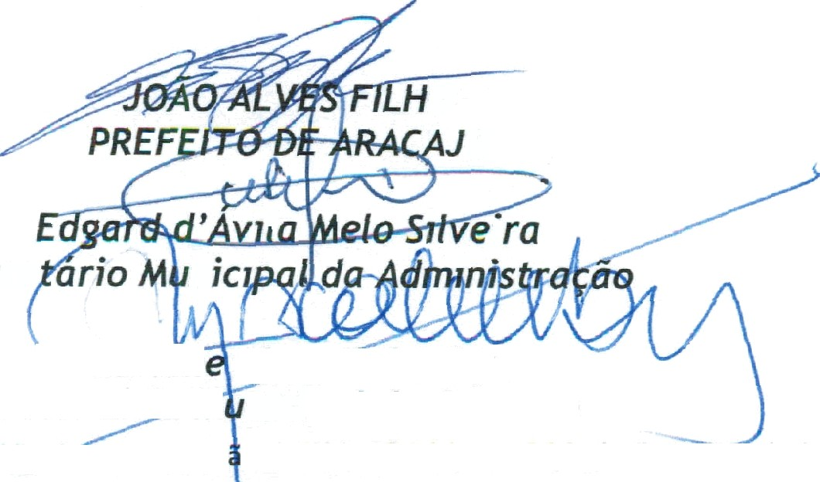
Sec
ten AI alumby
Secretâr pal de Governo
Reproduzido par tersido publ com incorrep o no Diârio Oficial do Municfpio do dia 20 e maio de 2013.

ESTADO DE SERGIPE PREFEITURA MUNICIPAL DE ARACAJU

DECRETO N.° /, 4//

DE /r DE » o DE 2013
ANEXO UNICO

VALORES DE DIARIAS
ADMIHISTRA§AO PUBLICA MUNICIPAL DO PODER EXECUTIVO

'
Prefeito do Municlpio /  Vice-Prefeito do Municipio  Secretario Municipal e | HO ESTADO R$ 100,00  Rt 100,00 | VALOR  FORA DO  “NO PAIS  RS 500,00  Rt 500,00 | ESTADO  NO EXTERIOR  US$ 415,00  US$ 415,00
autoridades legalmente equiparadas / Presidente e Superintendente de entidade da Administragâo Municipal lndireta  Secretario-Adjunto / Vice- | R$ 100,00 | R1 450,00 | US$ 350,00
Presidente e Diretor de entidade da Administragâo Municipal lndireta
Servidores ocupantes de cargos em comissâo de diregâo e assessoramento superior (Simbolos CCE-03 a CCE-07)  Servidores ocupantes de cargos em comissâo de diregâo e assessoramento intermediario (Simbolos CCE-01 e CCE-02, e CCS-07 e CCS-08)  Servidores Publicos  Municipais | RR 90,00  RS 80,00  R$ 50,00 | R$ 400,00  Rf• 350,00  R1 250,00 | US$ 300,00  US$ 250,00  US$ 250,00

/

